Расписание уроков для 3 класса
Классный руководитель: Вербина Е.И.
День недели | № п/п | Расписание уроков | Материал урока | Примечание
Понедельник 27.04.2020 г. | 1. | Русский язык | Правописание приставок и предлогов  Стр.136 упр 252, 253 письменно по заданию | Фото работ прислать в Whats App, на номер 89524124586
 | 2. | Математика | Виды треугольников  стр. 86, правило наизусть  №1, №5 | Фото работы отправить в Whats App, на номер 89524124586
 | 3. | Литературное чтение | Г. Остер «как получают легенды» аудио или видео пересказ | Аудиозапись отправить в WhatsApp , на номер 89524124586
 | 4 | Физкультура | Выполнять упражнения самостоятельно, ежедневно в течение недели. Каждое упражнение 8-10 раз.  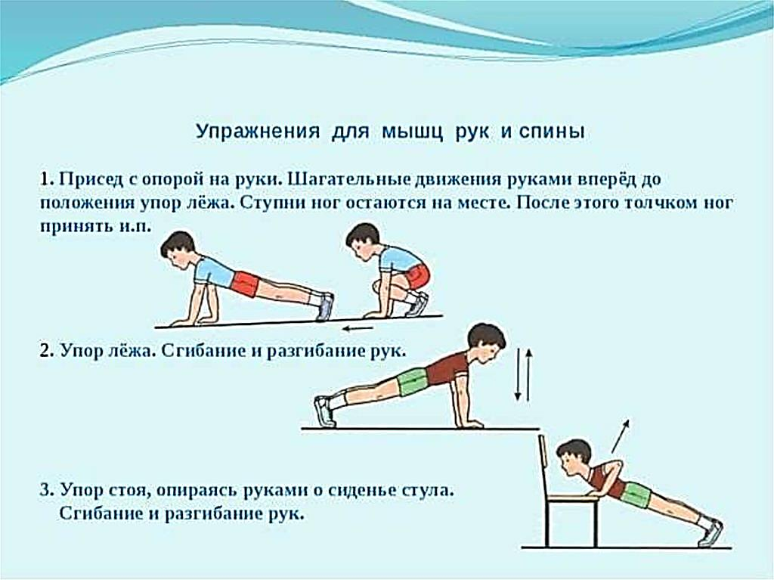 | Выполненные задания вы можете направить на номер в WhatsApp: 89281231406;  или эл.почту–dmitry.aks.1@yandex.ru

